№1 Тақырыбы: Кіріспе. «Шерхантану» курсы туралы түсінік.
Сынып: _____Оқушының аты-жөні: ____________________
1-тапсырма:І «Сен , Шерханды білесің бе?»бейнебаянды көріп, постер түсіреді.https://youtu.be/Tgm6hwWVWNw?si=KwXIgB-9clouC_GT

1– топ: «Балалық шағы»


Шерхан Мұртаза

2– топ: «Шығармашылығы»
Шығармалары | Сипаттама

3– топ: «Қоғамдағы орны»

Қоғамдағы орны

2-тапсырма: «Бір сөзбен сипатта» әдісі
Шерхан Мұртазаны бір сөзбен сипаттаңыз, неге сол сөзді таңдағаныңыз туралы жазыңыз.__________________________________________________________________
______________________________________________________________________________________________________________________________________________________________________________________________________________________________________________________________________________________________________________________________________________________________________________________________________________________________________________________________________________

№2 Тақырыбы:Шерхан Мұртаза мұрасының зерттелуі мен қалыптасуы
Сынып: _____Оқушының аты-жөні: ______________________
1.Мәтінмен жұмыс: Мұғалім дайындаған зерттеу материалдарын оқып, ақпараттарды жинақтаңыз.
1-топ: Ш.Мұртаза шығармашылығын зерттеген ғалымдар
Жауап: __________________________ __________________________
__________________________ __________________________
2-топ: Шерхан Мұртаза мұрасының әдебиеттегі орны
Жауап: __________________________ __________________________
__________________________ __________________________
3-топ: Қалыптасу жолындағы негізгі кезеңдер
Жауап: __________________________ __________________________
__________________________ __________________________
2.«Сәйкестендіру» кестесі . Бағандағы ғалымдар мен олардың зерттеу еңбектерін сәйкестендіріңіз .
Зерттеу еңбектері |  | Ғалымдар
«Жұлдызы нұрлы суреткер» |  | М.Көпбаева
«Ғибраты мол ғұмыр» |  | Р.Жақсылықбаева
« Ш.Мұртаза шығармашылығындағы көркемдік таным және авторлық концепция» |  | Т. Мамасейіт
«Ш.Мұртаза-публицист,редактор» |  | С.Жұмабек
3.«Тұлға–дерек–факт» әдісі
Бір тұлғаға қатысты факт жазылған . Жұптасып, кімге қатысты екенін табыңыз.
“Тілдік тұлғаның ұлттық-мәдени феномені (Ш.Мұртаза шығармашылығы бойынша) 2025 жылы докторлық диссертация қорғалды.

____________________________________________________________________________________________________________________________________________________________________________________________________________________________________________________________________________________________________________
№3 Тақырыбы:«Тәуекел той» әңгімесіндегі өмір шындығы
Сынып: _____Оқушының аты-жөні: ______________________
І. Әңгімеге композициялық талдау жасаңыз.

Басталуы: ______________________
Дамуы: ______________________
Шиеленісуі: ______________________
Шарықтау шегі: ______________________
Шешімі: ______________________

2. «Ойлан және бөліс» әдісі . Берілген үзінділер арқылы шығарманың идеясын анықтаңыз.
Үзінді | Айтар ойы
— Тойды қайда өткізбексің? Үйіңде ме?
— Жоқ, — деді Керімқұл шоқ басып алғандай шошып кетіп. — Үйге кім сыяды? Мен бес жүз адам шақырамын.
— Байғұс-ау, қарға тамырлы қазақта не көп, жегжат көп. Санай берсең, мыңнан асады. Маған десең, мың адам шақыр. Бірақ ақшаны қайдан табасың? Әлде баяғы Есей байдың Қыршынды тауына тығып кеткен алтынын тауып алдың ба? — деп Төкең күйіне бастады.
— Ой, Төке-ай, — деп Керімқұл сасырдың сояуындай қолын бір-ақ сілтеді. — Бес жүз адам әрқайсысы ең құрығанда бес мыңнан теңге әкелмей ме? Қайта, менің есебім бойынша, ресторанның төлемінен артылып, өз қалтамда қалады.
— «Ата дәстүрін білмеген албастылар, — деді ішінен Керімқұл, — қай қазақ бұрын тойға гүл ұстап келуші еді? Гүл дегенің кәдімгі шөп. Аш сиыр болмаса, мұндайды мал да жемейді. Бірер күннен кейін өрт шалғандай бүрісіп, қарайып қурап қалады. Көп қабатты үйден шығарып, қоқысқа тастап құр бекер әуре боласың».
Бала Керімқұлға жақындап келді. Той иесі екенін қайдан білсін. Шырттай ақ киінген соң бардам мырза деп қалған шығар. Үні шықпай, ерні ғана жыбырлап, алақанын ашып та жаймай, алақанға салғанды түсіріп алатындай, қолын қусыра созады. Күйіп тұрған Керімқұл:
— Кет, әйда! — деп бұрылып кетті.
Бұл кезде жұрт ошарылып қалмасын деп, тамада жігіт анекдот соқты.
— Бір өзбек, бір орыс, бір қазақ болыпты. Үшеуі де арманшыл екен. Өзбек: шіркін, Айға барып, базар ашсам дейді. Орыс: орасан арақ зауытым болса деп армандайды. Қазақ: әйелім ұл тауып, шілдехана тойын жасасам; одан сәл өте бере бесік тойын жасасам; одан өте бере тұсаукесер тойы болса; одан өте бере сүндет тойын дүркіретсем; одан өте бере мектепке барған тойын, мектеп бітірген тойын; академияға түскен тойын, оны бітірген тойын өткізсем. Содан соң үйлену тойын бес жүз адам шақырып шуылдатсам... Не керек, қазақтың арманы: той, той, той.

3. «Екі жақты» күнделік әдісіТойдың жақсы және кері жақтарына ойыңызды білдіріңіз.
Жақсы жақтары «+» | Кері жақтары «-»

№4 Тақырыбы:«Тәуекел той» әңгімесін оқығаннан кейінгі ойлар. Қазіргі замандағы бәсеке той
Сынып: _____Оқушының аты-жөні: ______________________
І. «Түсіндірме күнделік» әдісі
Шығармадағы той мен қазіргі уақыттағы өткізіліп жатқан тойды салыстырып жазыңдар.
Шығармадағы той көрінісі | Ұқсастықтары | Қазіргі уақыттағы өткізіліп жатқан той

ІІ. Шығармашылық жұмыс. «Той жасау қажеттілік па, дақпырттық па?» деген тақырыпта шығармадағы көтерілген мәселеге байланысты талдау жасау арқылы өзіндік пікірлеріңді қосып, шығармашылық (эссе, мақала)жұмыс жазыңдар.
---------------------------------------------------------------------------------------------------------------------------------------------------------------------------------------------------------------------------------------------------------------------------------------------------------------------------------------------------------------------------------------------------------------------------------------------------------------------------------------------------------------------------------------------------------------------------------------------------------------------------------------------------------------------------------------------------------------------------------------------------------------------------------------------------------------------------------------------------------------------------------------------------------------------------------------------------------------------------------------------------------------------------------------------------------------------------------------------------------------------------------------------------------------------------------------------------------------------------------------------------------------------------------------------------------------------------------------------------------------------------------------------------------------------------------------------------------------------------------------------------------------------------------------------------------------------------------------------------------------------------------------------------------------------------------------------------------------------------------------------------------------
-------------------------------------------------------------------------------------------------------------------------------------------------------------------------------------------------------------------------------------------------------------------------------------------------------------------------------------------------------------------------------------------------------------------------------------------------------------------------------------------------------------------------------------------------------------------------------------

№5 Тақырыбы: «Нахал торғайлар» әңгімесінің идеялық тақырыптық ерекшелігі
Сынып: _____Оқушының аты-жөні: _____________________
І. «Сәйкестендіру» әдісі арқылы әңгіменің сюжеттік-композициясына _ талдау жасаңыз
Оқиғаның басталуы |  | Қараторғайлардың Қабыланға шабуылы. Ауыл адамдарының қараторғайдан көрген зәбірі.
Оқиғаның дамуы |  | Үкі, қарлығаш, көк кептердің ақылдасуы. Көк кептердің қырғидан көмек сұрап, жолға шығуы.
Оқиғаның байланысы |  | Жыл құстарының туған жеріне қайтып оралуы. Қараторғайдың қаптауы
Оқиғаның шиеленісі |  | Найзағайдай болып қырғилардың көмекке келуі. Ауыл адамдарының қуанышы.
Оқиғаның шарықтау шегі |  | Райым ақсақалдың, ауыл адамдарының  амалсыздан қараторғайлардың тілін үйренуі.
Оқиғаның шешімі |  | Ақсақалдың ашуы. Қараторғайлармен айқасы.
ІІ. «FILA» кестесі арқылы шығармада көтерілген мәселені талдаңыз.
Деректер | Идеялар | Көтерілген мәселе | Іс-әрекет
ІІІ. Шығармашылық жұмыс
«Тіл – ұлттың жаны» тақырыбында шағын ойтолғау жазыңыз.
_____________________________________________________________________________________________________________________________________________________________________________________________________________________________________________________________________________________________________________________________________________________________________________________________________________________________________________________________________________________________________________________________________________________________________________________________________________________________________________________________________________________________________________________________________________________________________________________________________________________________________________________________________________________________________________________________________________________________________________________________________________________________________________________________________________________________________________________________________________________________________

№6 Тақырыбы:«Жүрекке әжім түспейді» әңгімесі.Махаббат-өмір нәрі
Сынып: _____Оқушының аты-жөні: ______________________

І. «Эмоциялық карта» әдісі.Оқиға желісі бойынша кейіпкердің негізгі әрекеттерін тізіп шығып, кейіпкерді және әр әрекетке сәйкес эмоцияны (қуаныш, өкініш, қорқыныш, үміт, махаббат, ашу т.б.) бағалаңыз.
Оқиға | Кейіпкер | Кейіпкердің эмоциясы | Эмоция деңгейі  (0-10)
ІІ. "Мәтінге ену" әдісі. Кейіпкердің ішкі жан дүниесін ашатын 5-7 сөйлемнен тұратын монолог құрыңыз.
________________________________________________________________________________________________________________________________________________________________________________________________________________________________________________________________________________________________________________________________________________________________________________________________________________________________________________________________________________________________________________________________________________________________________________________________________________________________________________________________________________________________________________________________________________________________________________________________________________________________________________________________________________________________________________________________________________________________________________________________________________________________________________________________________________________________________________________________________________________________________________________________________________________________________________

№7 Тақырыбы:«Жүрекке әжім түспейді» әңгімесінің композициялық құрылымы
Сынып: _____Оқушының аты-жөні: ______________________

І. «Оқиға картасы» әдісі арқылы әңгіменің сюжеттік-композициясына талдау жасаңыз.
Оқиғаның байланысы

Оқиғаның дамуы
Оқиғаның басталуы

Оқиғаның шиеленісі

Оқиғаның шешімі
Оқиғаның шарықтау шегі

ІІ. «FILA» кестесі арқылы шығармада көтерілген мәселе мен идеясын талдаңыз.
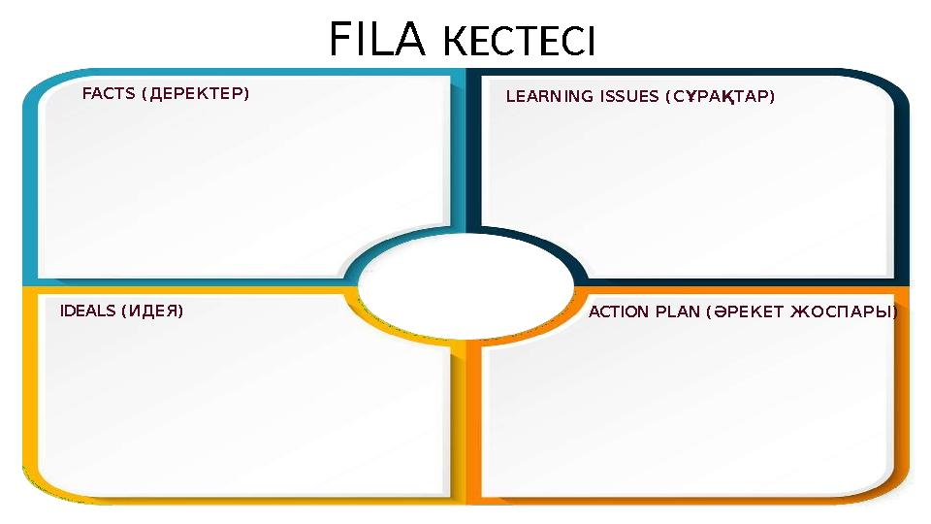
ІІІ. “RAFT” стратегиясы . Рөлге кіріп, мәтінге байланысты тапсырманы орындаңыз.

R – роль(оқушы)

A – аудитория (кейіпкерге)

F – формат (хат)

T – тақырып (жастарға кеңес)
____________________________________________________________________________________________________________________________________________________________________________________________________________________________________________________________________________________________________________________________________________________________________________________________________________________________________________________________________________________________________________________________________________________________________________________________________________________________________________________________________________________________________________________________________________________________________________________________________________________________________________________________________________________________________________________________________________________________________________________________________________________________________________________________________________________________________________________________________________________________________________________________________________________________________________________________________________________________________________________________________________________________________________________________________________________________________________________________________________________________________________________________________________________________________________________________________

№8 Тақырыбы:«Соңғы нәсіп» әңгімесіндегі бүгінгі орта, әлеуметтік адамгершілік қарым-қатынастар
Сынып: _____Оқушының аты-жөні: ______________________
І. І топ. «Үш жақты күнделік» әдісі арқылы шығарманың идеясын анықтап, кейіпкерге талдау жасаңыз.
Шығарманың тақырыбы | Идеясы | Қысқаша мазмұны
ІІ топ. Кейіпкерді таны. Берілген үзінділер арқылы кейіпкерге талдау жасаңыз.
Кейіпкер | Адами қасиеті
Досекең Сапагерейді көріп, оның қызулау екенін байқаса да, еміреніп, бір кездегі жұлындай жүгермектің соңғы кезде есіріп жүргенін ұнатпаса да, бұл жолы кәдімгідей көңілі босады.
— Жасың ұзақ болсын, мені ұмытпасаң, — деп сыбырлады. — Атаңның аты ерттеулі тұр. Тағдыр тартылып, талқан таусылған шығар. Мен сенің марқұм әкеңмен түйдей жастымын ғой. «Жорға мінген досынан айырылады, көп жасаған құрдасынан айырылады» деген. Рас екен: көп арпаның ішінде жалғыз бидай мен қалдым. Енді етек-жеңді жинап жатырмын. Мен олай-бұлай болып кетсем, абиырмен аттандыруға көмектес, соңғы тілегім...
— О, оны уайымдама! — деп Сапагерей құрдасынша қойып қалды. — Өлсең — терең қазып, тепкілеп көмеміз. Балаларың сараң болмай, жыртысты дұрыстап берсе, өзіңе арнап тұрып арақ ішем...
«Ара екеш араға дейін маған жау» — деп қорланды Сапагерей. Колхоз бастық бір ай бұрын жұмыстан шығарды. Кеңсе қызметкері еді, маскүнем деп шығарды. Басқарма құрамында бұған ара түсіп жаны ашыған ешкім болмады. «Неге?» — деді Сапагерей қамығып.
ІІІ топ.Шығармадағы оқиғаны өмірмен байланыстырыңыз.
Шығарма желісі | Өмірмен байланысы

ІІ. ПОПС формуласы бойынша ой түйіндеңіз.
1-сөйлем: «Менің ойымша.......................................................................................................»
2-сөйлем: «Себебі, мен оны былай түсіндіремін................................................................................................»
3-сөйлем: «Оны мен мына фактілермен, мысалдармен дәлелдей аламын.........................................................................................................................................................................................................................................»
Соңғы сөйлем: «Осыған байланысты мен мынадай қорытынды шешімге келдім..........................................................................................................................................................................................................................................»

№9 Тақырыбы: «Ай мен Айша» романындағы әйелдер бейнесі
Сынып: _____Оқушының аты-жөні: ______________________
І. «Төрт жақты күнделік» әдісі арқылы Айша образын ашу.Жеке жұмыс
Айша бейнесіне берілген сипаттаманы кестеде берілген қасиеттерге қарай сәйкесінше орналастырыңыз.
Қайсарлық пен төзімділік | Аналық махаббат | Ақылдылық пен парасаттылық | Ұлттық рух

ІҮ. «Рөлге ену» әдісі .Топтық жұмыс
Әр топқа романдағы Айша бейнесіне қатысты белгілі бір өмірлік жағдайды немесе үзінді ұсынылады. Сол жағдайды негізге ала отырып, Айшаның ішкі күйін, сезімін, мінезін сахналық көрініс немесе ауызша монолог түрінде бейнелеңіз.
1-топ.
«Айша баласын бауырына қысып, суыққа тоңса да, сыр бермей үнсіз отырды.»
2-топ.
«Ол көз жасын көрсетпеді, бірақ жүрегіндегі шерді ішіне жұтып келе жатты.»
3-топ.
«Ер-азаматсыз қалған үйдің бар тауқыметін Айша жалғыз көтерді.»

Ү. «Синквейн» әдісі.Жеке жұмыс .«АНА» сөзіне бес жолды өлең құрастыру
1.Зат есім___________________________________________________________________
2.Сын есім__________________________________________________________________
3.Етістік____________________________________________________________________
4.Сөйлем______________________________________________________________________________________________________________________________________________
5.Синоним__________________________________________________________________

№10 Тақырыбы:«Ай мен Айша» шығармасындағы заман шындығы
Сынып: _____Оқушының аты-жөні: ______________________

1-тапсырма.«Қос жазба күнделік» әдісі (жеке жұмыс)

Шығарманың стилі | Дәлел (үзіндіжазу)

2-тапсырма. «Ізден,тап » әдісі (топтық жұмыс) Сызбаны толтырыңыз.
Кейіпкер портреті

Шығарманың тілі | Тәсілдер | Мысалы

3-тапсырма. ПОПС формуласын толтырыңыз . (жеке жұмыс)
П – Пікірім:
Менің ойымша, «Ай мен Айша» романының негізгі идеясы –___________________________________________________________________________.
О – Оны дәлелдеймін:
Себебі, ____________________________________________________________________
П – Мысал келтіремін:____________________________________________________________________________________________________________________________________________
С – Қорытынды жасаймын:
Қорытындылай келе,__________________________________________________________________________________________________________________________________________________.

______________________________________________________________________________________________________________________________________________________

№11 Тақырыбы:«Ай мен Айша» шығармасындағы заман шындығы
Сынып: _____Оқушының аты-жөні: ______________________
1-тапсырма. Мәтінмен жұмыс. «Кейіпкер тағдыры арқылы» әдісі
Айша немесе Барысхан тағдыры арқылы заман шындығын дәлелдейтін бір оқиғаны сипаттаңыз.
Кейіпкер | Оқиға | Қандай заман шындығы көрінеді?

2-тапсырма. «4 ҚЫР» ӘДІСІ арқылы автор стилінің ерекшеліктерін анықтаңыз.
«4 ҚЫР» ӘДІСІ
- баяндау тәсілі | - тілдік ерекшелігі
- кейіпкер ішкі монологы | - эмоциялық реңк

3-тапсырма. Шығармашылықжұмыс. Автор стиліне сүйене отырып, төмендегі тақырыптардың біріне шығармашылық мәтін жазыңыз:
«Айша бейнесі арқылы заман шындығы»
«Соғыс жылдарындағы бір күн»
«Баланың көзімен көрінген қиын кезең»
Талаптар:
Автор стиліне еліктеу
Эмоциялық баяндау
Заман шындығын көрсету
_______________________________________________________________________________________________________________________________________________________________________________________________________________________________________________________________________________________________________________________________________________________________________________________________________________________________________________________________________________________________________________________________________________________________________________________________________________________________________________________________________________________________________________________________________________________________________________________________________________________________________________________________________________________________________________________________________________________________________________________________________________________________________________________________________________________________________________________________________________________________________________________________________________________________________________________________________________________________________________________________________________________________________________________________________________________________________________________________________________________________________________________________________________________________________________________________________________________________________________________________________________________________________________________________________________________________________________________________________________________________________________________________________________________________________________________________________________________________________________________________________________________________________________________________________________________________________________________________________________________________

№12 Тақырыбы: «Қызыл жебе» романындағы "Тұтқын бала" Тұрардың бейнесі
Сынып: _____Оқушының аты-жөні: ______________________

І. «Болжау кестесі» стратегиясыӘңгіме мазмұнын болжап,кестені толтырыңыз.

Не болады деп ойлайсыз? | Оған қандай дәлеліңіз бар? | Шығарманың идеясы не болды?

ІІ. Бағандағы кейіпкерлер мен шығармадан алынған үзінділерді сәйкестендіріңіз .
Кейіпкерлер |  | Шығармадан үзінді
Рысқұл: |  | - О не дегенің байғұс – ау, алжиын дегенсің бе? Тұрарды қайтесің? Ол бала емес пе екен?
Надзиратель |  | - Оян, Тұрар!
Бронников |  | - Сен енді маған әрі тілмаш, әрі писарь боласың.
Қырғызбай |  | - Әй, бандиттің баласы! Осы көрген күніңді көпсініп жүрсің бе, ей?!
Салиха |  | - Турарка, сен де шоқына сал, пайдасы болмаса, зияны жоқ
Приходько |  | - Баланы қорлаушы болма, хайуан!
Наташа |  | - Сабақтан қайтар уақытта кешігуші болма!
Аркадий |  | - Бізде оқуға беретін бала жоқ, қарағым.
Иван Владимирович |  | - Жайырақ, құдай үшін, жайырақ!
Тұрар |  | - Жай, әншейін, ананың шынтағына қараңызшы,- деп Тұрарға қолын шошайтты
Атамырза |  | «Әттең, Аркашаның орнында мен оқыр ма едім, кітаптан бас алмас едім»
Семашко: |  | Сен тышқанның баласы емес жаралы арыстанның баласысың. Сен - Қызыл Жебесің, бауырым
Ш. ҮІ«Кім жылдам» әдісі
1.« Оян, Тұрар!»- деп Тұрарды камерада оятқан кім?
2. Приходько мырзаның ұлының аты кім?
3. Аркаша сабақты қалай оқыды?
4. Надзиратель Тұрарға барқылдап ұрысқанда араша түскен кім?
5. Рысқұлды айдауға әкетіп бара жатқанда тұтқындар қалай қоштасты?
6. Әке мен баланың арасын жалғап келе жатқан жіпті штыкпен қиып жіберген кім?
7. Түрмеден қашқан Тұрар кімнің үйін паналады?
8. Қырғызбай Тұрарды оқуға жаздыруға неден қорықты?
9. Тұрардың фамилиясы кім болып жазылды?
10. Тұрар мектепте алғаш жазған сөздер?
11. Тұрар тақтаға шыққанда жырқылдап күлген бала кім?
12. Атамырза Тұрарға не үшін күлді?
13.«Шынтақ жеңнен жылтыңдап қарамайды, оған надандық үңіліп қарайды» деген Ломоносовтың сөзін кім айтты?
14. Сұлу мұртты, бойы тіп - тік, әскери кісі кім?
15. Семашко мырза оқушы - шәкірттерді қалай таңдады?
16. Тұрарды Семашко мырза қандай қызметке қабылдады?
17. Оқу бітіру куәлігін толтыру кезінде Тұрар қандай қылмыс жасағаны үшін директордан кешірім сұрады?
18. Директор сол кезде не істеді?
19.«Диірменде туған тышқанның баласы диірменнің дүрсілінен қорықпайды». Кімнің сөзі?
20.«Сен жаралы арыстанның баласысың, бауырым, Қызыл Жебе!»деген сөзді кім айтты?

№13 Тақырыбы: «Қызыл жебе» романының көркемдік және танымдық сипаты
Сынып: _____Оқушының аты-жөні: ______________________
І.тапсырма

І Топ «Пирамида» әдісі арқылыәңгімені композициялық құрылысына талдаңыз..
Шығарманың басталуы
Шығарманың дамуы
Шығарманың байланысуы Шығарманың шиеленісуі
Шарықтау шегі Шығарманың шешімі
2 Топ Тірек сызба арқылы Т. Рысқұловтың өмір жолын көрсетіңіз.
1
2
3
4
5
3 Топ Әңгімеге сатылай кешенді талдау жасаңыз.
Кейіпкерлер:
Портреті:
Теңеу
Синоним
Антоним
Омоним
Тұрақты тіркес
Мақал -мәтел
2- тапсырма.«Тұрар Рысқұлов – тарихи тұлға» тақырыбына әдеби эссе жазыңыз.
____________________________________________________________________________________________________________________________________________________________________________________________________________________________________________________________________________________________________________________________________________________________________________________________________________________________________________________________________________________________________________________________________________________________________________________________________________________________________________________________________________________________________________________________________________________________________________________________________________________________________________________________________________________________________________________________________________________________________________________________________________________________________________________________________________________________________________________________________________________________________________________________________________________________________________________________________________________________________________________________________________________________________________________________________________________________________________________________________________________________________________________________________________________________________________________________________________________________________________________________________________________________________________________________________________________________________________________________________________________________________________________________________________________________________________________________________________________________________________________________________________________________________________________________________________________________________________________________________________________________________________________________________________________________________________________________________________________________________________________________________________________________________________________________________________________________________________________________________________________________________________________________________________________________________________________________________________________________________________________________________________________________________________________________________________________________________________________________________________________________________________________________________________________

№14 Тақырыбы:«Қызыл жебе» романындағы тарихи шындық
Сынып: _____Оқушының аты-жөні: ______________________
І. 1-тапсырма. «INSERT» әдісі (жұптық жұмыс)
Мәтіннентарихишындыққақатыстытұстардыбелгілеңіз.
V – білемін | – жаңа ақпарат | ? – сұрақ тудырды

2-тапсырма. «Фишбоун» әдісі (топтықтықжұмыс)
Мәселе: «Қызылжебе» романындатарихишындыққалайберілген?
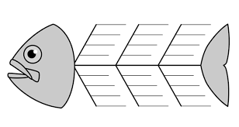
3-тапсырма.«Венн диаграмма» Салыстырмалы талдау (жеке жұмыс)Ш. Мұртаза
«Қызылжебе»І. Есенберлин «Көшпенділер»


№15 Тақырыбы:Нәтиже сабақ.Тест
Сынып: _____Оқушының аты-жөні: ______________________

1-тапсырма.
Әр сұраққа 1 балл. Барлығы – 10 балл
- «Қызыл жебе» романындағы басты тарихи тұлға:
A) Абай
B) Тұрар Рысқұлов
C) Әлихан Бөкейхан
D) Сәкен Сейфуллин
- «Қызыл жебе» романындағы негізгі идея:
A) Махаббат трагедиясы
B) Ұлт тағдыры үшін күрес
C) Табиғат көрінісі
D) Қала өмірі
- «Ай мен Айша» шығармасының басты тақырыбы:
A) Ғылым мен білім
B) Ана тағдыры мен балалық шақ
C) Саяси күрес
D) Достық
- Айша бейнесі нені білдіреді?
A) Өршіл мінез
B) Аналық мейірім, төзім
C) Байлық
D) Билік
- «Тәуекел той» шығармасында сыналған құбылыс:
A) Ұлттық салт
B) Қоғамдағы даңғазалық
C) Табиғатты қорғау
D) Білімсіздік
- «Нахал торғайлар» атауы қолданылған көркемдік тәсіл:
A) Эпитет
B) Метафора
C) Аллитерация
D) Гипербола
- «Жүрекке әжім түспейді» шығармасының негізгі ойы:
A) Жастық
B) Материалдық байлық
C) Рухани тазалық
D) Саясат
- «Соңғы нәсіп» шығармасында көтерілген басты мәселе:
A) Тағдыр
B) Соғыс
C) Ғылым
D) Табиғат
- Барлық шығармаларға ортақ идея:
A) Қиял
B) Техника
C) Адам тағдыры
D) Табиғат
- Тарихи шындық нақты тарихи тұлға арқылы берілген шығарма:
A) «Ай мен Айша»
B) «Тәуекел той»
C) «Нахал торғайлар»
D) «Қызыл жебе»

2-тапсырма. Сәйкестендіру
Әр дұрыс сәйкестік – 1 балл. Барлығы – 4 балл
Шығарма | Негізгі тақырып
1. «Ай мен Айша» | A. Қоғамдағы жасандылық
2. «Қызыл жебе» | B. Ана мен бала тағдыры
3. «Тәуекел той» | C. Ұлт үшін күрес
4. «Соңғы нәсіп» | D. Тағдыр

3-тапсырма. Қысқа жауап
6 балл
Сұрақ:
«Ай мен Айша» мен «Қызыл жебе» шығармаларындағы тарихи шындықтың берілу жолын салыстырыңыз.
_______________________________________________________________________________________________________________________________________________________________________________________________________________________________________________________________________________________________________________________________________________________________________________________________________________________________________________________________________________________________________________________________________

№16 Тақырыбы:«Бір кем дүние» шығармасындағы ізгі қасиеттер жайындағы ойлар
Сынып: _____Оқушының аты-жөні: ______________________
І.
«Дәйексөзді сөйлет» әдісі.Тіркесті өз өміріңмен байланыстырып, қысқа пікір жазыңыз.
Бір кем дүние…
____________________________________________________________________________________________________________________________________________________________________________________________________________________________________________________________________________________________________________

1-тапсырма. «Сұраққа жауап емес – жауапқа сұрақ» (жұптық жұмыс)
Тапсырма:
Үзіндідегі ойды негізге алып, 3 философиялық сұрақ құрастырып, сол сұрақтарға қысқа креативті жауап жазыңыз.
1-сұрақ_____________________________________________________________
______________________________________________________________________________________________________________________________________________________________________________________________________________________________________________________________________________________________________
2-сұрақ_____________________________________________________________
___________________________________________________________________________________________________________________________________________________________________________________________________________________________
3сұрақ_______________________________________________________________________________________________________________________________________________________________________________________________________________________________________________________________________________________________

2-тапсырма. «Коллаж + мәтін» (топтық жұмыс)Ізгі қасиеттерге байланысты сөздерден коллаж құрастырыңыз.

3-тапсырма.Үзіндімен жұмыс (жеке жұмыс)

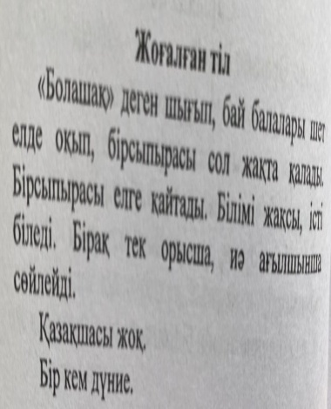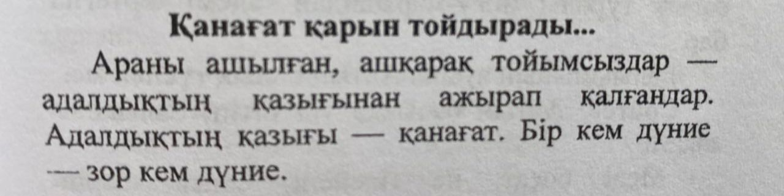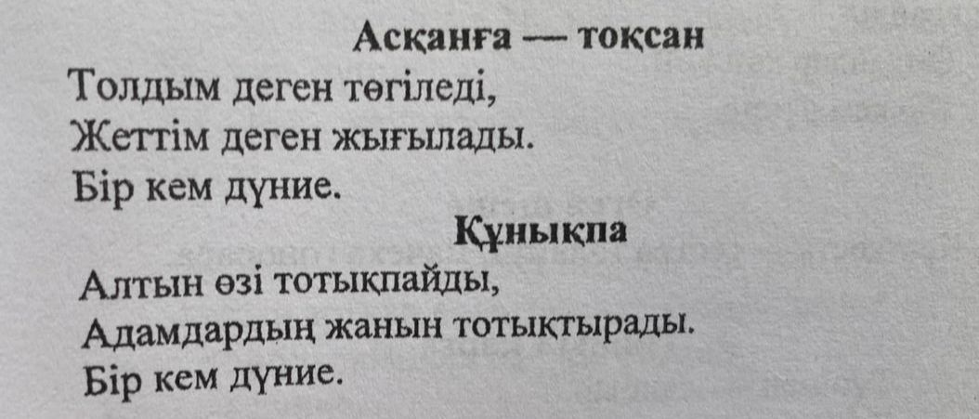

Тапсырма:
Үзіндіні қазіргі өмірмен байланыстырып, шағын эссе түрінде қайта жазыңыз.
____________________________________________________________________________________________________________________________________________________________________________________________________________________________________________________________________________________________________________________________________________________________________________________________________________________________________________________________________________________________________________________________________________________________________________________________________________________________________________________________________________________________________________________________________________________________________________________________________________________________________________________________________________________________________________________________________________________________________________________________________________________________________________________________________________________________________________________________________________________________________________________________________________________________________________________________________________________________________________________________________________________________________________________________________________________________________________________________________________________________________________________________________________________________________________________________________

№17 Тақырыбы:«Бір кем дүние» шығармасындағы ізгі қасиеттер жайындағы ойлар
Сынып: _____Оқушының аты-жөні: ______________________

І. 1-тапсырма. «Мәтіннен дәлел» (жеке жұмыс)
Тапсырма:
«Бір кем дүние» кітабынан ұрпақтар сабақтастығын көрсететін ойды немесе шағын үзіндіні тауып, оның мағынасын түсіндіріңіз.
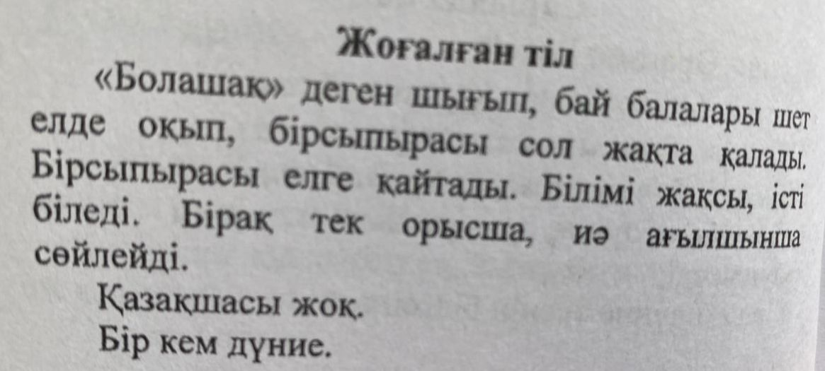
____________________________________________________________________________________________________________________________________________________________________________________________________________________________________________________________________________________________________________________________________________________________________________________________________________________________________________________________

2-тапсырма. «+ / – / ?» Әдісі (топтық жұмыс) Тапсырма:
Шығармадағы ұрпақ тәрбиесіне қатысты ойлардың бүгінгі қоғам үшін:
- Пайдалы тұсын (+),
- Әлсіреген немесе өзгерген тұсын (–),
- Ойлантатын сұрағын (?) анықтаңыз.


3-тапсырма. «Бағалау пікірі» (жеке жұмыс)

Тапсырма:
«Бір кем дүние» кітабының ұрпақ тәрбиесіндегі танымдық маңызына 3–4 сөйлеммен баға беріңіз.
________________________________________________________________________________________________________________________________________________________________________________________________________________________________________________________________________________________________________________________________________________________________________________

№18 Тақырыбы:«41 жылғы келіншек» әңгімесінің тақырыбы мен идеясы .Бір әйелдің намысы
Сынып: _____Оқушының аты-жөні: ______________________

І.
«Проблемалық сұрақ» әдісі.Өз көзқарастарыңызды білдіріп,ойыңызды жазыңыз.
Сұрақ:
Соғыс жылдарында әйел үшін намыс нені білдірді?
_________________________________________________________________________________________________________________________________________________________________________________________________________________________________________________________________________________________________________________________________________________________________________________________________________________________________________________________________
1-тапсырма. «Композициялық карта» әдісі (жеке жұмыс) Әңгімені бөліктерге бөліп жазыңыз.
Оқиғаның басталуы
Оқиғаның байланыс
Оқиғаның дамуы
Оқиғаның шиеленіс
Оқиғаның шарықтау шегі
Оқиғаның шешім
2-тапсырма. «Себеп–оқиға–салдар тізбегі» Әдісі (жұптық жұмыс)
Тапсырма:
Әр бөліктегі әрекеттердің әйел намысын ашудағы рөлін себеп–салдар арқылы көрсетіп, ортақ идеяны анықтаңыз.
Себеп  Оқиғаның неліктен болғанын түсіндіреді (Сұрақ: Неге?). | Оқиға  Нақты болған жағдай немесе процесс | Салдар  Оқиғадан кейін болатын нәтиже (Сұрақ: Не болды? Неге әкеліп соқты?).
3-тапсырма. «Үшпайым» Әдісі. Оқушылар мына үш тұжырымның бірін таңдап, қысқаша пікір жазады:
- Намыс – ішкі күш
- Намыс – жауапкершілік
- Намыс – үнсіз қарсылық
Пайым реті | Мазмұны (Сұрақтар) | Мысал
1-пайым | Бұл не? Не болды? (Факті)
2-пайым | Неліктен бұл маңызды? (Себеп)
3-пайым | Нәтижесі қандай? (Қорытынды)

№19 Тақырыбы:«Интернат наны» әңгімесінің көркемдік ерекшелігі
Сынып: _____Оқушының аты-жөні: ______________________

І.
1-тапсырма. Кейіпкерді тану (жеке жұмыс)
Мәтіннен Әлтайдың әрекетін сипаттайтын 2 үзіндіні тауып, кестені толтыр.

Үзінді | Кейіпкер әрекеті | Автор идеясы

2-тапсырма. Кейіпкерлерді жүйелеу (жұптық жұмыс)
Төмендегі кейіпкерлерді негізгі және қосалқы деп бөліп жаз және әрқайсысының рөлін 1 сөйлеммен түсіндір.Кейіпкерлер: Әлтай, интернаттағы балалар, мұғалімдер, ауыл үлкендері
Негізгі кейіпкер | Рөлі
Қосалқы кейіпкерлер | Рөлі

3-тапсырма.«Үш жақты күнделік» әдісі .Шығармадағы көркемдегіш құралдарды анықтаңыз.
Шығармадағы көркемдегіш құралдар | Түрі | Автор стилі

«3 Себеп–салдар» әдісі
1. Әлтайдың нанға деген көзқарасы қалай қалыптасты?
2.Әңгімедегі кейіпкерлер жүйесі шығарманың идеясына қалайқызмететеді?

Себеп  Оқиғаның неліктен болғанын түсіндіреді (Сұрақ: Неге?). | Оқиға  Нақты болған жағдай немесе процесс | Салдар  Оқиғадан кейін болатын нәтиже (Сұрақ: Не болды? Неге әкеліп соқты?).

№20 Тақырыбы: «Интернат наны» – өмірлік сабаққа толы тағылымды шығарма
Сынып: _____Оқушының аты-жөні: ______________________
1-тапсырма. Мәтіннен ұрпақтар арасындағы көзқарасты білдіретін 2 эпизодты анықтаңдар.
Талдау элементтері | 1-эпизод (Мысалы: Нанды бөлісу сәті) | 2-эпизод (Мысалы: Әлтайдың әрекеті)
Балалар дүниетанымы
Үлкендердің көзқарасы
Ортақ құндылық

2-тапсырма.«Венн диаграмма» Өткен мен бүгінді салыстыру (жұптық жұмыс)«Интернат наны» әңгімесіндегі бала тағдыры мен қазіргі оқушы өмірін салыстырыңыз..
Өткен кезең | Ортақ белгі | Қазіргі заман

3-тапсырма.«ПОПС формуласы» (жеке жұмыс)
Сұраққажауапбер:
«Шығармаидеясы бүгінгі ұрпақ үшін қаншалықты өзекті?»
Менің ойымша...

Себебі мен оны былай түсіндіремін...

Оны мен мына фактілермен дәлелдей аламын...

Осыған байланысты мен мынадай қорытындыға келдім...

№21 Тақырыбы: «Бесеудің хаты» – қасіретпен келген сүбелі туынды
Сынып: _____Оқушының аты-жөні: ____________________
1-тапсырма. «Екі дәлел» әдісі арқылы «Бесеудің хаты» шығармасынан негізгі ойды білдіретін 2 дәлелді тұсты анықтаңыздар..
«Екі дәлел» кестесі

Шығармадан үзінді (Дәлел) | Менің пікірім / Түсініктемем

2-тапсырма. жұптық жұмыс
«Әлемдік проблема – ұлттық трагедия» тақырыбында шығармадағы мәселені төмендегі ғаламдық ұғымдармен байланыстырып салыстыр:

  Шығармадағы мәселе
  Ғаламдық ұғым
  Байланысы
Саяси қуғын-сүргін | Адам құқығы
Билік озбырлығы | Тоталитаризм
Ұлт қасіреті | Жаһандық трагедия

3-тапсырма. Әдеби эссе жазу (жеке жұмыс)
Эссе тақырыптары (таңдау):
«Бесеудің хаты» – тоталитарлықжүйегеқарсыадамүні
Ұлттыққасіретжәнеадамзаттықжауапкершілік
Тарихағылымы – болашаққа сабақ
___________________________________________________________________________________________________________________________________________________________________________________________________________________________________________________________________________________________________________________________________________________________________________________________________________________________________________________________________________________________________________________________________________________________________________________________________________________________________________________________________________________________________________________________________________________________________________________________________________________________________________________________________________________________________________________________________________________________________________________________________________________________________________________________________________________________________________________________________________________________________________________________________________________________________________________________________________________________________________________________________________________________________________________________________________________________________________________________________________________________________________________________________________________________________________________________________________________________________________________________________________________________________________________________________________________________________________________________________________________________________________________________________________________________________________________________________________________________________________________________________________________________________________________________________________________________________________________________________________________________________________________________________________________________________________________________________________________________________________________________________________________________________________________________________________________________________________________________________________________________________________________________________________________________________________________________________________________________________________________________________________________________________________________________________________________________________________________________________________
__________________________________________________________________________________________________________________________________________________________________________________________________________________________________________________________________________________________________________________________________________________________________________________________________________________________________________________________________________________________________________________________________________________________________________________________________________________________________________________________________________________________________________________________________________________________________________________________________________________________________________________________________________________

№22 Тақырыбы: «Бесеудің хаты» драмасының тарихи құндылығы
Сынып: _____Оқушының аты-жөні: ____________________
1-тапсырма . «Анықта » әдісі (топтық жұмыс)
Берілген шығарманың жанрына сай композициялық амалдарды анықтаңдар.
Басталуы қалай берілген?Шиеленіс неден туындайды?Шарықтау шегі қай тұста?Шешім қалай аяқталады?
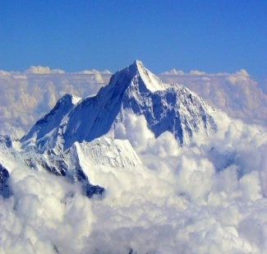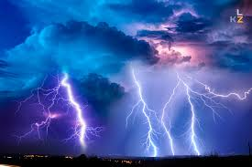
_________________ ________________ ________________ ______________
2-тапсырма. «Композициялық карта» әдісі арқылы«Бесеудің хаты» драмасының композициясын анықтаңыз. (жұптық жұмыс)

композициялық бөлім | Драмадағы көрініс | Тарихи мәні
Экспозиция
Байланыс
Шиеленіс
Шарықтау шегі
Шешім

3-тапсырма. «Композициялық конструктор» әдісімен«Бесеудің хаты» драмасын талдау (жұптық жұмыс)
- Кестенің әр бөлігі (бөлім атауын, көріністі, мәнін) бөлек қағаздарға қиып тасталынды, осы бөліктерді қисынды тізбекпен құрастырыңыз.
Бөлім атауы (№1 блок) | Көрініс  (№2 блок) | Тарихи мәні  (№3 блок)
Экспозиция
Байланыс
Шиеленіс
Шарықтау шегі
Шешім

№23 Тақырыбы:«Бесеудің хаты» және менің көзқарасым. Подкаст форматындағы сабақ
Сынып: _____Оқушының аты-жөні: ____________________
1-тапсырма.
«Ойлау –сөйлеу» Әдісі: (жеке жұмыс)Төмендегі сұрақтарға қысқаша жауап беріңіз.
Шығармадағы ең әсерлі ой қандай?
______________________________________________________________________________________________________________________________________________________
Бұл туынды бүгінгі ұрпаққа не айтады?
_____________________________________________________________________________________________________________________________________________________
Менің көзқарасым қандай?

2-тапсырма.«Сценарий құру» әдісіарқылы Подкаст құрылымын жасаңыз.
Подкаст құрылымы :
Кіріспе (тақырып, қызықты сұрақ)

Негізгі бөлім (шығарма идеясы + менің көзқарасым)

Қорытынды (ой түю, тыңдаушыға үндеу)

3-тапсырма.«Жазып алу» Әдісімен Подкаст жазу (топтық жұмыс)

____________________________________________________________________________________________________________________________________________________________________________________________________________________________________________________________________________________________________________________________________________________________________________________________________________________________________________________________________________________________________________________________________________________________________________________________________________________________________________________________________________________________________________________________________________________________________________________________________________________________________________________________________________________________________________________________________

№24 Тақырыбы: «Қара маржан» романындағы кейіпкерлер бейнесі.
Сынып: _____Оқушының аты-жөні: ____________________

1-тапсырма. «Кейіпкерлер картасы» Әдісі(топтық жұмыс)
Романдағы кейіпкерлерді төмендегі өлшемдер бойынша топтастыр:
Негізгі | Қосалқы
Жағымды | Жағымсыз
Тарихи | Көркем образ

2-тапсырма. «Жинақтау – даралау» кестесі (жұптық жұмыс)
Таңдалған бір кейіпкерге терең талдау жаса.
Кейіпкер | Мінез-құлқы | Іс-әрекеті | Роман идеясындағы рөлі

«Тұлғалық таразы» әдісі (топтық жұмыс) .
Бір табақшаға: Нариманның қасиеттері
Екінші табақшаға: Жарастың қасиеттері
Нәтиже: Қай кейіпкердің «рухани салмағы» басым? Автор таразының қай жағын ауыр етіп көрсетті? Екі кейіпкерді салыстырыңыз.


«Синквейн» әдісі. «Қара маржан» романының басты кейіпкеріне 5 жолды өлең құраңыз.

1 – Кейіпкер
2 – Сипаттама
3 – Әрекет
4 – Автор ойы
5 – Қорытынды сөз

№25 Тақырыбы: «Қарамаржан» романындағы заман шындығы.
Сынып: _____Оқушының аты-жөні: ____________________
1-тапсырма.
«Мәселе ағашы» әдісі . (топтық жұмыс)
Топтар романда көтерілген негізгі мәселелерді анықтап, «тамыры – негізгі себеп», «жапырақтары – көріністер мен мысалдар» кестесін толтырыңыз.
Мәселе | Себеп | Көріністер/Үзінділер

Бөлім | Мазмұн | Дәлелдер/Үзінділер
2-тапсырма. «Эссе құрылымы» кестесі арқылы эссені жоспарлау (жеке жұмыс)
«Романдағы заман шындығы мен бүгінгі күн» тақырыбында жазу
Кесте арқылы эссе құрылымын алдын ала жасау:

І. Кіріспе бөлімі (лид сөйлем,өзектілік,тезис)
ІІ. Негізгі бөлім (аргумент,факт)
ІІІ. Қорытынды бөлім (ой түйіндеу)

«Эссе көрмесі» әдісі. Оқыңыз, пікір білдіріңіз, бағалаңыз.

__________________________________________________________________________________________________________________________________________________________________________________________________________________________________________________________________________________________________________________________________________________________________________________________________________________________

№26 Тақырыбы: «Жан пида» романының тақырыбы мен идеясы
Сынып: _____Оқушының аты-жөні: ____________________
1-тапсырма.
«Тақырып пен идея кестесі» әдісі (топтық жұмыс)
Шығарманың тақырыбы | Шығарманың идеясы | Өмірмен байланысы

2-тапсырма. Шығарма идеясына ПОПС формуласын толтыру (жеке жұмыс)
П – Пікірім:Менің ойымша, ______________________________________________________________________________________________________________________________________________________
О – Оны дәлелдеймін:Себебі _____________________________________________________________________________________________________________________________________________________
П – Мысал келтіремін:____________________________________________________________________________________________________________________________________________
С – Қорытынды жасаймын:Қорытындылай келе, ______________________________________________________________________________________________________________________________________________________
3-тапсырма. «Дәлелді пікір» әдісі(жеке жұмыс)«Жан пида» – ел мен жер үшін жанын құрбан еткен ерлер туралы шығарма деген пікірге оқушылар келісу немесе келіспеу арқылы өз пікіріңізді 3-4 сөйлеммен дәлелдеңіз.
________________________________________________________________________________________________________________________________________________________________________________________________________________________________________________________________________________________________________________________________________-

№27 Тақырыбы: «Жан пида» романынындағы кейіпкерлер бейнесі
Сынып: _____Оқушының аты-жөні: ____________________
«Оқиғалар картасы» әдісі арқылы берілген оқиғалар бойынша топпен оқиға желісін баяндап шығыңыз. (топтық жұмыс)
1-топ. Мойынқұм жеріндегі аласапыран, ондағы адамдардың әрекеті
2-топ. Алдаш көліндегі қамыстың өртенуі, ондағы адамдардың әрекеті
3-топ. Ыстықкөл бойындағы тіршілік, шопан ауылы. Базарбайдың әрекеті
«Кейіпкерді тану» әдісі бойынша кейіпкерлердің Іс-әрекеті мен қасиетін жазыңыз (жеке жұмыс)
Кейіпкерлер | Іс-әрекеті | Қасиеті
Базарбай

Бостон

Тасшайнар

Аққұртқа

Адамдар

ВЕНН диаграммасы (жұптық жұмыс) «Жан пида» романын «Көксерек» повесімен салыстырып, өмір шындығын ашыңыз.
«Жан пида» | Ортақ қасиеті | «Көксерек»

№28 Тақырыбы: «Жан пида» романынының көркемдік ерекшелігі
Сынып: _____Оқушының аты-жөні: ____________________
«Сәйкестендіру» әдісі
Оқиға желісін сәйкестендіреді (топтық жұмыс)
Оқиғаның басталуы |  | Тасшайнар мен Аққұртқаның қамысты жерді паналауы. Алдаш көліндегі қамыстың өртенуі. Бөлтіріктерінен айрылған түз тағылары.
Оқиғаның дамуы |  | Базарбайдың тау аңғарындағы үңгірден бөлтіріктерді олжалауы.
Оқиғаның байланысы |  | Ашынған түз тағыларының Ыстықкөлге келуі
Оқиғаның шиеленісі |  | Тасшайнар мен Аққұртқаның Мойынқұм өңіріне ауысуы. Ен даладағы бөкендер. Адамдардың табиғатқа қастандығы
Оқиғаның шарықтау шегі |  | Кішкентай Кенжешті көк бөрінің өңгеріп алып кетуі. Қасқырға атылған оқтың баласына тиюі. Баласының мерт болуы.
Оқиғаның шешімі |  | Базарбайдың бөлтіріктермен Бостон шопанның қыстауына келуі. Тасшайнар мен Аққұртқаның ізімен шопан ауылын торауылдауы. Бостонның кішкентай ұлымен Аққұртқаның кездесуі.
«Автор тіліне талдау» әдісі(жеке жұмыс)
Мысалдар | Көркемдегіш құралдың түрі
Қасапшыға мал қайғы, қара ешкіге жан қайғы
Қасқырды аяғы асырайды
Үсті-басы қан жауған адамдар
Құлаққа ұрған танадай
Жендет қасапшыдай
Асқабақша ақтарып тастау
Мұнтаздай тап-таза
Көлденең жатқан қылпық жоқ

.«Кубизм» әдісі. Топтық жұмыс.
Адам мен табиғаттың байланысын, адами құндылықтарды зерттейді
1.Сипатта
2.Салыстыр
3.Зертте
4.Қолдан
5.Талда
6.Бағала

№29 Тақырыбы: «Жан пида» романынын оқығаннан кейін туған ой
Сынып: _____Оқушының аты-жөні: ____________________

І. «Балық қаңқасы» әдісі(топтық жұмыс)Шығармадағы проблеманы, себебін,салдарын, одан туындаған қорытындыны табыңыз.
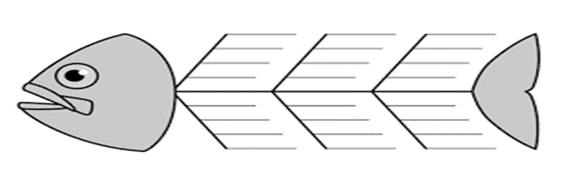
ІІІ. «Табиғат – адамзатқа берілген аманат» тақырыбына жазба жұмысын (эссе) жазыңыз. (жеке жұмыс)
___________________________________________________________________________________________________________________________________________________________________________________________________________________________________________________________________________________________________________________________________________________________________________________________________________________________________________________________________________________________________________________________________________________________________________________________________________________________________________________________________________________________________________________________________________________________________________________________________________________________________________________________________________________________________________________________________________________________________________________________________________________________________________________________________________________________________________________________________________________________________________________________________________________________________________________________________________________________________________________________________________________________________________________________________________________________________________________________________________________________________________________________________________________________________________________________________________________________________________________________________________________________________________________________________________________________________________________________________________________________________________________________________________________________________________________________________________________

№30 Тақырыбы: «Қош бол, Гүлсары!» шығармасының сюжеттік желісі мен композициялық құрылымы
Сынып: _____Оқушының аты-жөні: ____________________
1-тапсырма. «Пазл» әдісімен шығарманың сюжеттік желісін дұрыс орналастырыңыз. (топтық жұмыс)

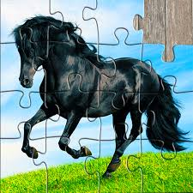
2-тапсырма . «Фишбоун» әдісі арқылы шығармағакомпозициялық талдау жасаңыз.
Әдіс: «Бір түйін».Сабақтан алған бір негізгі ойды айтыңыз.
_______________________________________________________________________________________________________________________________________________________________________________________________________________________________________________________________________________________________________________________________________________________________________________________________________________________________________________________________________________________________________________________________________

№31 Тақырыбы: « Қош бол, Гүлсары» повесіндегі жазушының образ сомдаудағы шеберлігі
Сынып: _____Оқушының аты-жөні: ____________________
- 1-тапсырма. «Кейіпкерлер жүйесі» әдісі. Кейіпкерлерді жүйелеп,әр кейіпкердің рөлін анықтаңыз. (топтық жұмыс)
1-топ – Негізгі кейіпкерлер

2-топ – Символдық образдар

3-топ – Қоғамдық орта бейнесі

2-тапсырма. «Образға тереңдеу» әдісі кейіпкерлерге талдау жасаңыз. (жұптықжұмыс)
Сипаттама | Шығармадан дәлел
Кейіпкердің мінезі | Іс-әрекеті
Авторлық көзқарас | Кейіпкердің идеялық мәні

Тапсырма «Т кестесін» толтырыңыз. (жеке жұмыс)

Автор шеберлігі Жазушы кейіпкерлер арқылы
қандай идеяны жеткізді?

№32 Тақырыбы: «Қош бол, Гүлсары » шығармасы – тартысқа толы тағдыр
Сынып: _____Оқушының аты-жөні: ____________________
1-тапсырма «Танабайдың ішкі әлемі».Танабайдың ішкі күйзелісін ашатын 3 психологиялық сәтті анықтаңыз.
Танабай | 1-жағдай | 2-жағдай | 3-жағдай
Танабай | себеп | себеп | себеп

2-топ:«Гүлсарының үнсіз тағдыры» Гүлсары бейнесі арқылы берілген психологиялық астарды анықтаңыз
Гүлсары | символдық мәні | жануар тағдыры | адам тағдыры
3-топ: «Қоғам қысымы» Қоғамның Танабай психологиясына әсерін анықтаңыз.
тартыс | үзінді | себеп
2-тапсырма. «Кодты аш» әдісі. Берілген тұжырымдарды жіктеңіз.
ішкі тартыс | сыртқы тартыс | психологизм тәсілі

3-тапсырма . «Жүрекке жеткен сөйлем» әдісі.Шығармадан әсер еткен сөйлемді таңдап, пікір айтыңыз.
Үзінді | Пікір

№33 Тақырыбы: «Қош бол, Гүлсары » шығармасы – тартысқа толы тағдыр
Сынып: _____Оқушының аты-жөні: ____________________
1-тапсырма . «Үш ракурс» әдісі.Бір оқиғаны 3 көзқараспен жазыңыз.
автор | кейіпкер | өз көзқарасы

2-тапсырма. Шығармашылық жұмыс . «Менің көзқарасым» тақырыбында автор стилін сақтай отырып, шығармаға жеке көзқарасын білдіріп, эссе жазыңыз.
____________________________________________________________________________________________________________________________________________________________________________________________________________________________________________________________________________________________________________________________________________________________________________________________________________________________________________________________________________________________________________________________________________________________________________________________________________________________________________________________________________________________________________________________________________________________________________________________________________________________________________________________________________________________________________________________________________________________________________________________________________________________________________________________________________________________________________________________________________________________________________________________________________________________________________________________________________________________________________________________________________________________________________________________________________________________________________________________________________________________________________________________________________________________________________________________________________________________________________________________________________________________________________________________________________________________________________________________________________________________________________________________________________________________________________________________________________________________________________________________________________________________________________________________________________________________________________________________________________________________________________________
№34 Тақырыбы: Қорытынды сабақ
Сынып: _____Оқушының аты-жөні: ____________________
І.«Құрмет» бөлімі бойынша топқа бөлініп,тапсырманы орындаңыз.
І топ «Бір кем дүние» тобы
«Әттең, бір дүние-ай» шығармасынан жаттап келген үзінділерін оқып шығады
ІІ топ «Ай мен Айша» тобы.
«Ай мен Айша» шығармасынан қалаған бөлігінен дайындап келген көріністерін сахналайды.
ІІІ топ «Бесеудің хаты» тобы
«Бесеудің хаты» шығармасынан сахналанған көрініс қояды.

